深 圳 大 学

实 验 报 告

课程名称： 数据库系统

实验序号： 实验4

实验名称： 数据库设计

学 号： 2021150122

姓 名： 郑雨婷

实验完成日期： 2023年 12月 18 日

一、实验目的：
- 了解数据库设计的需求分析过程
- 掌握数据库建模过程，掌握数据库建模的DDL语句。
- 掌握利用SQL语句操纵数据库的方法。
- 掌握触发器、存储过程的创建与使用。
- 能够设计用户友好的交互界面。

二、实验要求：
1.数据库建模： 使用SQL DDL语句创建必要的数据库表，确保避免数据冗余，使用合适的主键和外键来唯一标识记录。
2.数据录入： 输入至少10条来自四个不同设计师的手袋记录，以及至少八个顾客的信息，包括姓名、地址、电话号码、电子邮件地址和虚构的信用卡号。
3.SQL查询和存储过程： 编写SQL查询和存储过程，实现根据设计师查询可租赁手袋、计算每位顾客的租赁总时长、计算每位顾客的租赁花费等功能。
4.触发器： 使用触发器实现手袋归还后的任务，包括打印租赁总时长和总金额，将手袋标记为可再次租赁。
5.用户友好性： 设计并显示适当的消息，以处理异常情况，确保用户在输入错误时能够清晰地了解问题。
6.Web交互界面： 利用PHP、JavaScript等技术实现一个用户友好的Web交互界面，与MySQL存储过程和功能进行集成。
7.文档编写： 编写清晰的文档，解释每个存储过程和函数的目标和用法，以及代码中的注释。

三、实验设备：
计算机、数据库管理系统如MYSQL,DB2，Oracle 等软件。

四、实验内容

1、建立数据库
①数据库设计
首先阅读实验四的文档中的background背景部分，进行需求分析。我创建一个数据库，用于跟踪可租赁的手袋、注册服务的顾客以及他们的租赁情况。这也对应着三张表handbags,customers和rentals;
- Handbags表用于存储有关包包的详细信息。以下是表的各个字段及其含义：
- BagID：用于唯一标识每个包包的字段，设置为主键。
- Name：用于表示包包的名称。
- Color：用于记录包包的颜色。
- Manufacturer：用于表示包包的设计师。
- PricedPerDay：用于记录每日租赁费用。
- Type：用于表示包包的类型。
- Availiable：用于表示包包是否可以出租。
- Image Path：用于表示包包的图片的路径。
- customer表用于存储有关顾客的详细信息。以下是该表的各字段及其含义：
-CustomerID：作为每位顾客的唯一标识符，设置为主键。
-LastName： 记录顾客的姓氏。
-FirstName： 记录顾客的名字。
-Address： 记录顾客的居住地址。
-Telephone：记录顾客的电话号码。
-EmailAddress： 记录顾客的电子邮件地址。
-CreditCard： 记录顾客的信用卡信息。
- rentals表用于记录租赁交易的详细信息。以下是该表的各字段及其含义：-
-RentalID： 作为每笔租赁交易的唯一标识符，设置为主键。
-CustomerID：关联到 customer表中的顾客ID，表示进行租赁的顾客，设置为外键。
-BagID：关联到 "handbags" 表中的包包ID，表示被租赁的包包，设置为外键。
-DateRented：记录包包被租赁的日期。
-DateReturned：记录包包被归还的日期。
-OptionalInsurance：记录顾客是否选择了额外的租赁保险。
②使用SQL DDL语句建立数据库，然后建立关系数据库模式,各个表char类型设置最大长度为50而不是默认的255以节省空间；
创建数据库luxury
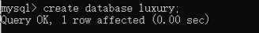
切换数据库至luxury
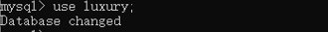
创建表handbags，设置BagID自动增长。
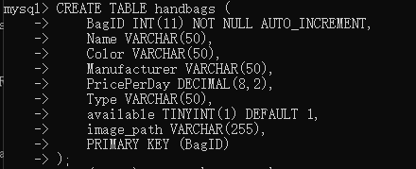
创建表custonmers
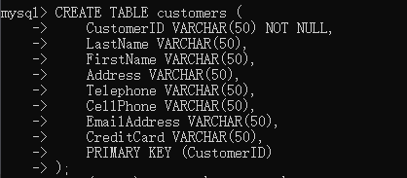
创建表rentals，设置RentalID自动增长。
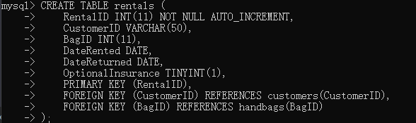
③插入数据。为来自四个不同设计师的手袋录入至少10条记录。为至少八位顾客录入记录，包括他们的姓名、地址、电话号码、电子邮件地址和虚构的信用卡号码。将您自己的姓名和信息录入为额外的顾客。
首先插入11条颜色、名字、编号、设计师、价格、种类各不相同的包包至handbags表。
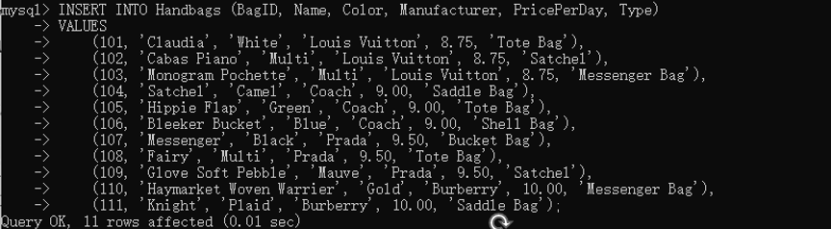
然后为8位顾客插入记录至customers表，包括顾客的顾客编号、姓名、地址、邮箱等都给出。然后插入我的信息，姓名为ZhengYuting,地址ShenZhen，信用卡为学号2021150122。
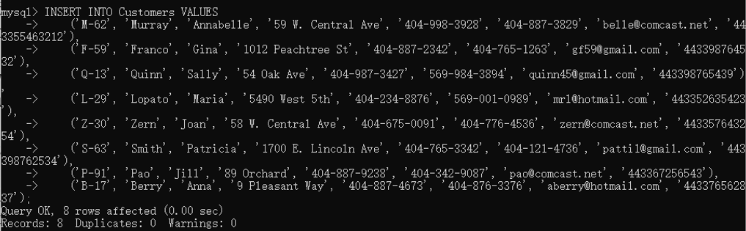
最后向rentals表中插入16条记录，每条记录显示了那个顾客租借了那个包包，以及租借的日期，是否归还等。
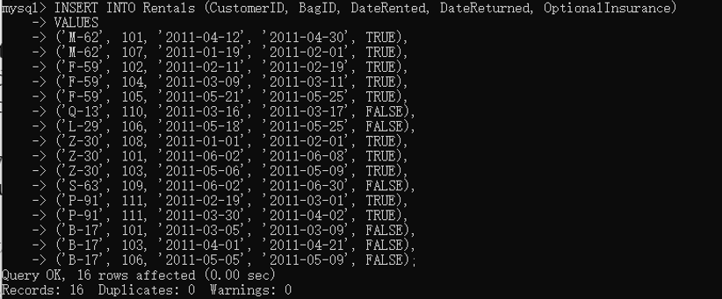
2. 编写SQL查询、存储过程/函数和触发器来实现这个数据库系统。需要实现以下要求和功能。
①编写一个名为" BagsbyManufacturer"的存储过程，该过程输入设计师的名称，然后列出手袋的名称和颜色。
存储过程BagsbyManufacture接收一个输入参数designerName，该参数是一个 VARCHAR 类型，用于接收设计师的名称，在本数据库中也就是manufacturer。在存储过程的主体部分，动态构建 SQL 查询语句，然后执行该查询语句。在这里，用select语句进行查找查找handbags表中Manufacturer等于输入的DesignerNamed项的Name，Color，Manufacturer。最终返回满足设计师条件的包包的名称、颜色和制造商信息。
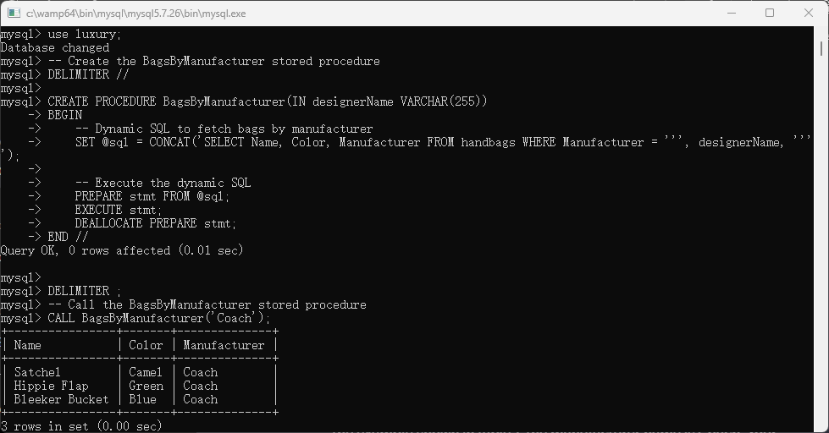
调用BagsbyManufacturer后，得到结果如下，正确。
②编写一个名为" BestCustomers"的存储过程，计算并累加每位顾客租用所有手袋的次数。查询应包括姓氏、名字、地址、电话和租用总时长的列。
存储过程BestCustomers无输入参数。在存储过程的主体部分，动态构建 SQL 查询语句，然后执行该查询语句。用select语句，按照customerID连接 Customers 和 Rentals 表，按照customerID进行分组，计算每位顾客的总租赁时长（以天为单位），最后按照租赁时长降序排列，返回顾客的姓氏、名字、地址、电话和总租赁时长的信息。
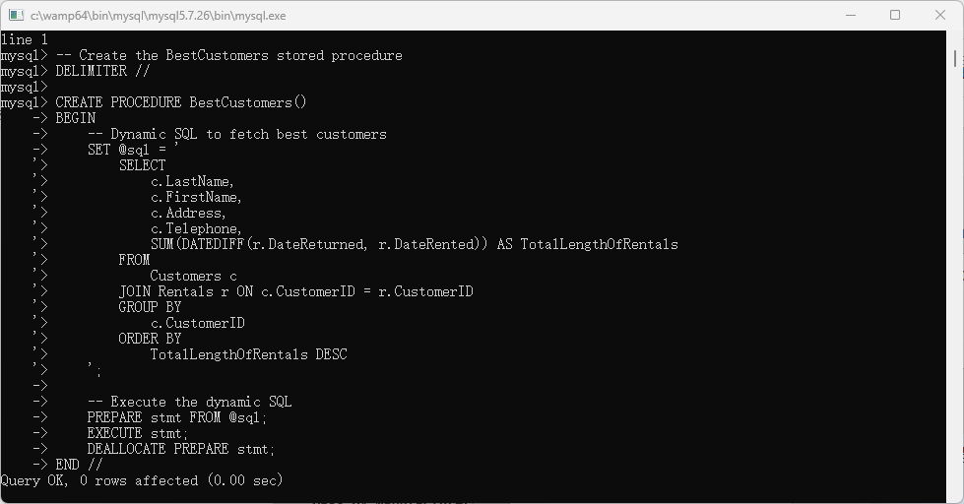
调用BestCustomers后，得到结果如下，编造的8位顾客加上我一共九位顾客信息，按照租借时长降序输出，结果正确。
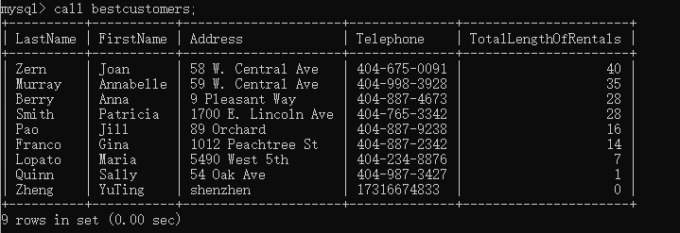
③编写一个名为“report_customer_amount(customer_id)”存储过程，计算并列出每位顾客的消费金额。这些金额将考虑手袋租借的天数。
存储过程report_customer_amount(customer_id) 接收一个输入参数, 该参数是一个 VARCHAR 类型，用于接收顾客编号，记为customer_id。在存储过程的主体部分。首先输出顾客的姓名，根据customer_id在sustomer表中获取顾客的姓名并输出；然后输出顾客租借的所有的包及设计师，以及单次租借产生的费用，在rentals表中找到该顾客的所有租赁记录，根据bagID去handbags表中得到包包的名称和生产商，因此需要将rentals表和handbags表按照BagID连接在一起,handbags记为H,rentals记为r。至于一次租借产生的费用，用(h.PricePerDay+IF(r.OptionalInsurance,1,0))*DATEDIFF(r.DateReturned,r.DateRented)就可以计算出；最后输出该顾客的所有租借的费用和，计算所有租借的费用总和即可。
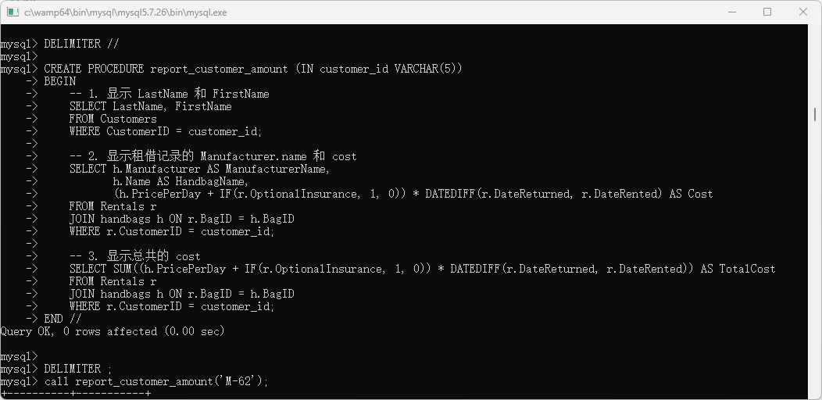
调用BestCustomers（‘F-59’）后，得到结果如下，与之前插入的租借记录结果一致，‘F-59’对应的顾客名字为Gina Franco。共有3条租借记录，租借了102、104、105这三个包包，去查handbags表确实是Cabas Piano、Satchel、Hippie Flap这三个包包。全部选择了保险，计算发现费用信息也相符，结果正确。
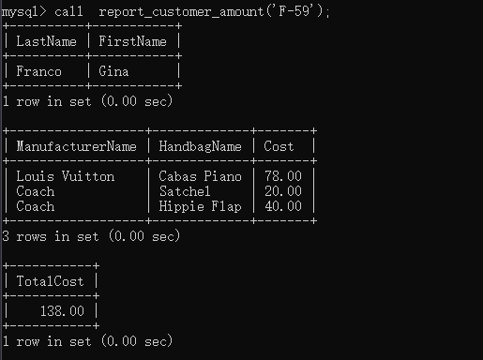
④编写两个过程，将元组添加到Rentals表格和bags表格中。
存储过程add_rentals用于添加元组至rentals表，接收输入参数p_CustomerID、p_BagID、p_OptionalInsurance，用于代表顾客ID、包包ID和是否购买保险。在存储过程的主体部分使用current_timestamp将DateRented设置为当前时间，将DateReturned设置为NULL，代表还未归还.rentalID在定义rentals表是设置了自动增长，所以无需指定了。
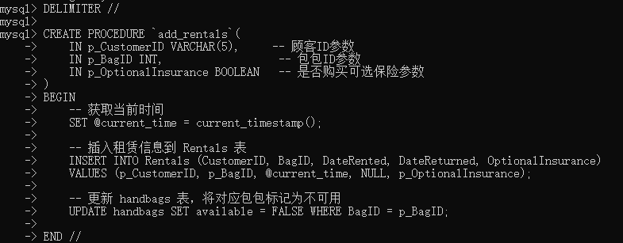
存储过程add_bag用于添加元组至handbags表，接收输入参数p_Nmae、p_Color、p_Manufacturer、p_PricePerDay、p_Type、p_Available、p_ImagePath，用于代表包包的名称、颜色、生产商、价格、类型、可否租借状态和图片路径。在存储过程的主体部分使用insert into语句将记录添加到handbags表中， BagID在定义handbags表是设置了自动增长，所以无需指定了。
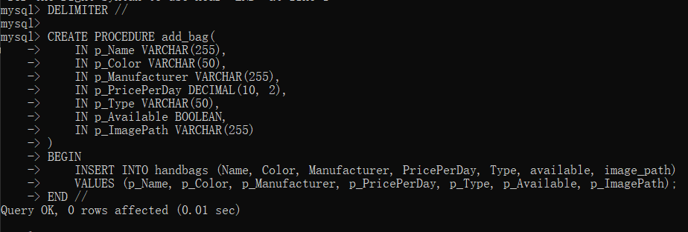
⑤如果包包被归还，程序应执行以下任务：(1) 打印指示租借总时长和总金额的消息，(2) 使包包再次可租。使用触发器实现这些任务。
包包被归还时，打印提示消息的部分放到web界面上，使包包再次可租可以使用触发器来实现。定义after_rental_update触发器，在rentals表中某一行的DateReturned从NULL改变到非NULL时，就设置handbags表中相应的包包available为1，表示可租状态。这样当归还包包时，DateReturned从NULL变为当前日期，就会自动将相应的包包状态改为可租，无需手动修改。
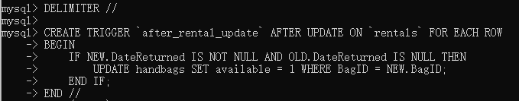
⑥通过设计和显示适当的消息，使您的代码更加用户友好，以处理所有异常情况。例如，如果有人想查找某位顾客的购物情况但输入了一个不存在的顾客ID，您的程序应清楚地报告问题。
这些可以在前端进行实现。例如，在登录时，只有在customers表中存在的顾客才可以登录成功，用select语句查找customers中有无这个名字，查找到的记录为0条的话，就输出提示信息"User does not exist!"。
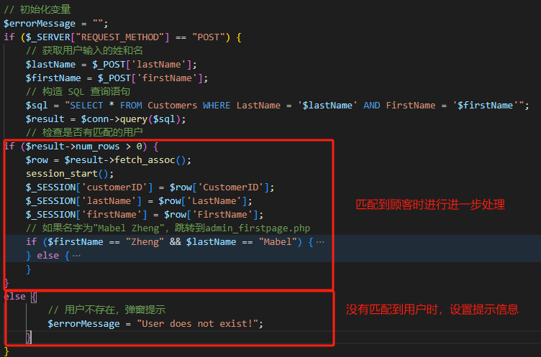
同理，在注册时，只有在customers表中不存在的顾客才可以注册成功，用select语句查找customers中有无这个名字，查找到的记录不为0条的话，就输出提示信息"User with Customer ID '$customerID' already exists!"
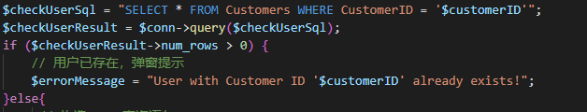
又例如，在调用BagsByManufacturer时，如果没有查询到结果，提示用户数据库中无该设计师设计的包包。也提示用户检查是否存在拼写错误。
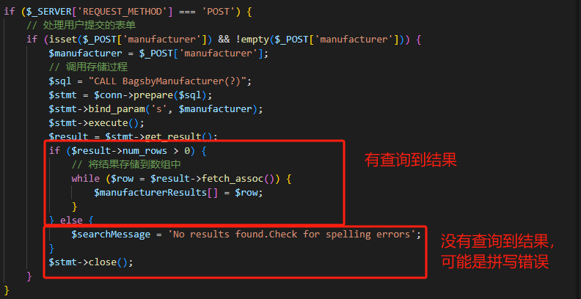
3.界面
Web界面分为用户端和管理端。首先有登录注册界面。在登录界面，使用多个input来获取用户输入的姓名，然后使用select语句判断用户是否存在，若不存在弹出提示信息，存在由分为两种情况，特定的用户可以跳转到管理端，其余的普通用户可以跳转到客户端。同样的，注册界面使用多个input来获取用户输入的注册信息，也会使用select语句判断用户是否存在，若存在弹出提示信息。
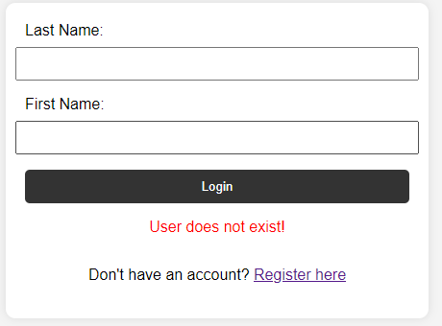
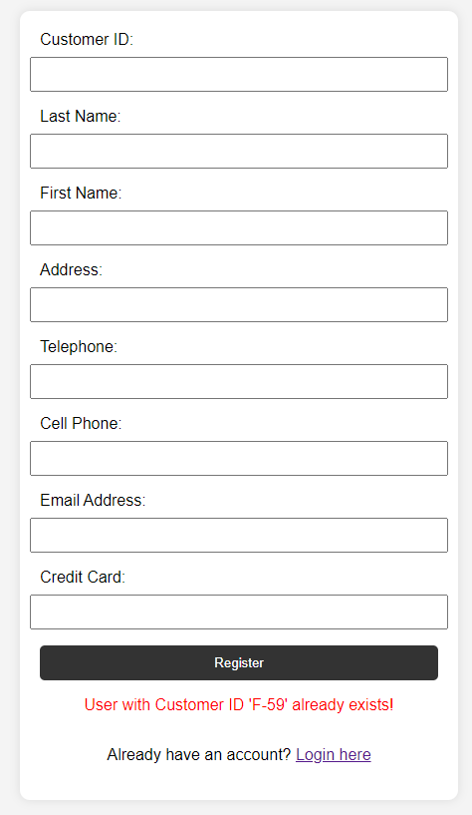
进入客户端，顶部时导航栏，可以跳转至租借、归还、报告界面，导航栏右侧显示当前登录的用户姓名。进入客户端默认进入租借页面，此页面展示数据库中所有的包包，以卡片的形式列出，每个卡片上都显示出图片、名称、价格、颜色、设计师、是否可租借等。同时也提供分类选项，分类使用多个复选框，使用select 的AND IN来实现交集并集。
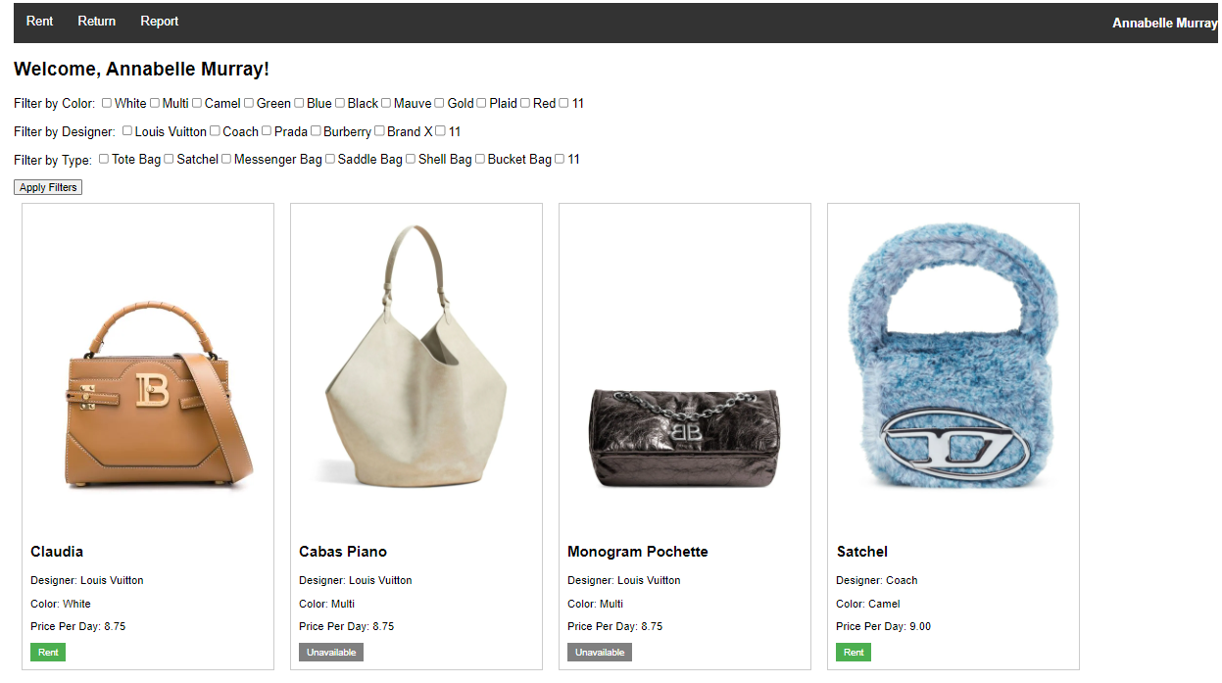
在点击卡片上的rent按钮，会弹出是否购买保险的提示框，再次点击confirm确认之后，程序调用存储过程add_rentals，
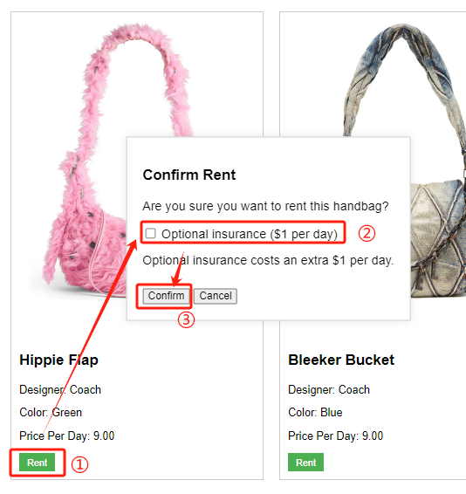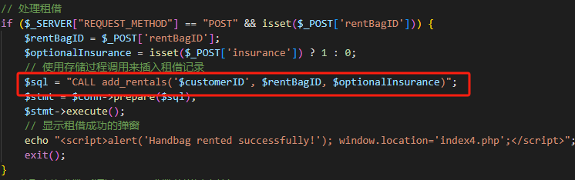
在归还界面会列出该顾客此时还未归还的所有包包，同样以卡片的方式列出。
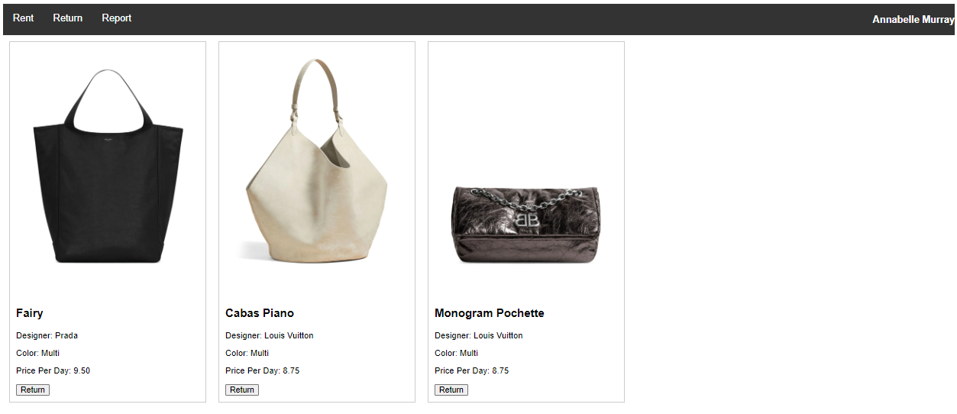
在点击归还之后，调用事先写好的存储过程return_bag，return_bag传入一个参数BagID，在rentals表中找到DateReturned为NULL并且BagID相同的元素，将其DateReturned改为当前时间，此时触发器会自动把包包的状态改为可租。但是计算费用时使用select语句，然后将这次租借所需费用弹窗提示给用户。
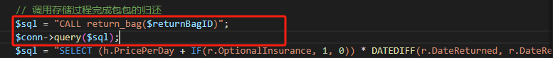
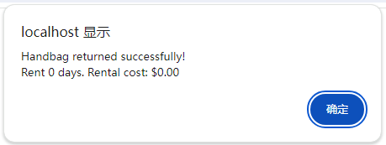
报告界面调用report_customer_amount存储过程，将顾客的姓名信息租包的所有记录、租借的总费用都展示到页面上。
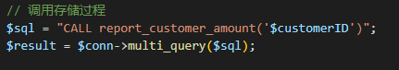
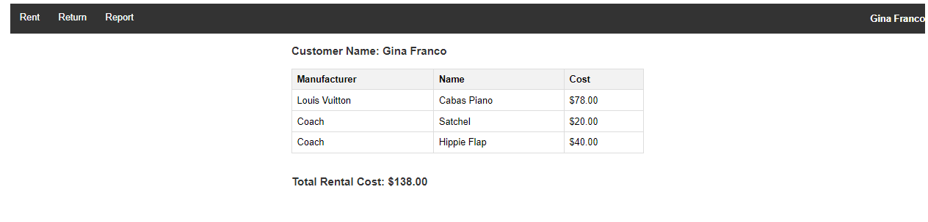
进入管理端，有customers、handbags、rentals三个选项。
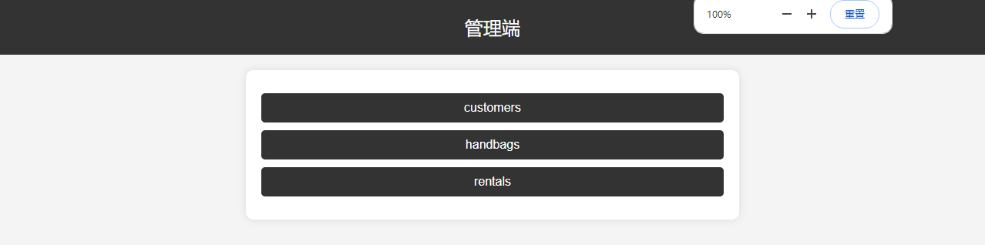
进入customers会显示这个表单的内容，底下有“BestCustomers”按钮和“返回首页”。点击BestCustomers后，程序调用BestCustomers存储过程，将顾客按租借时长降序排列。
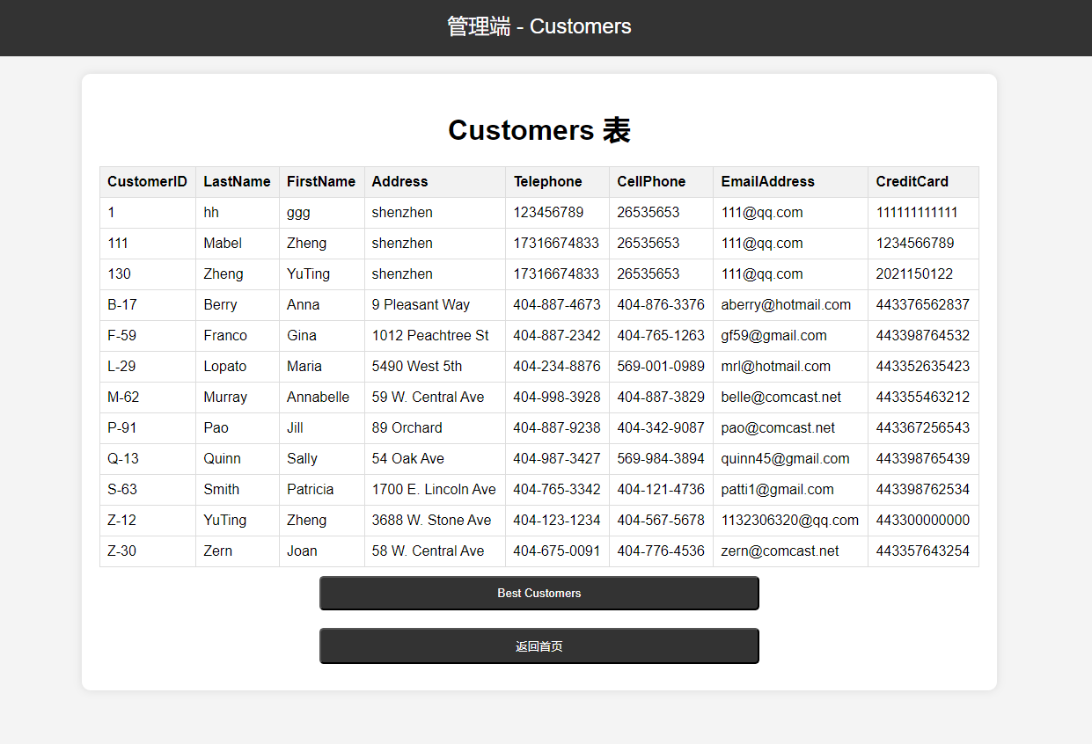
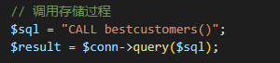
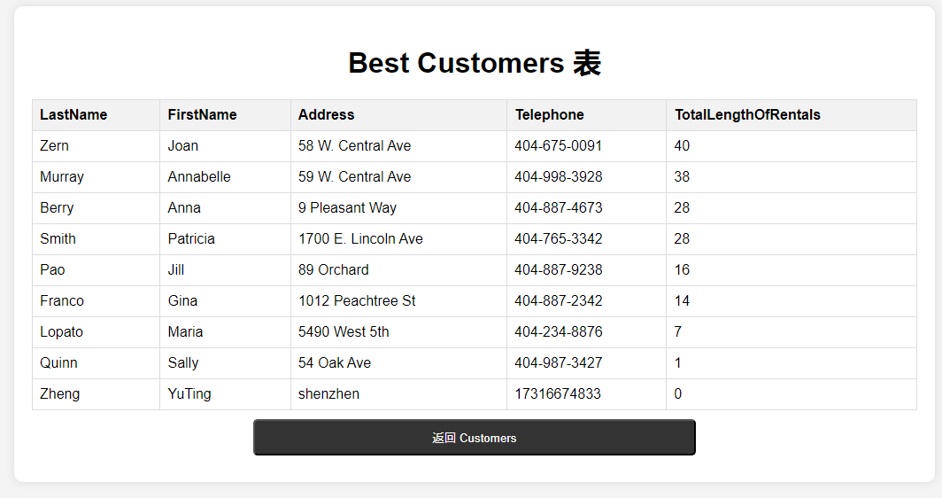
进入handbags会显示这个表单的内容，底下有“Addbags”按钮、“BagsByManufacturer”按钮和“返回首页”。
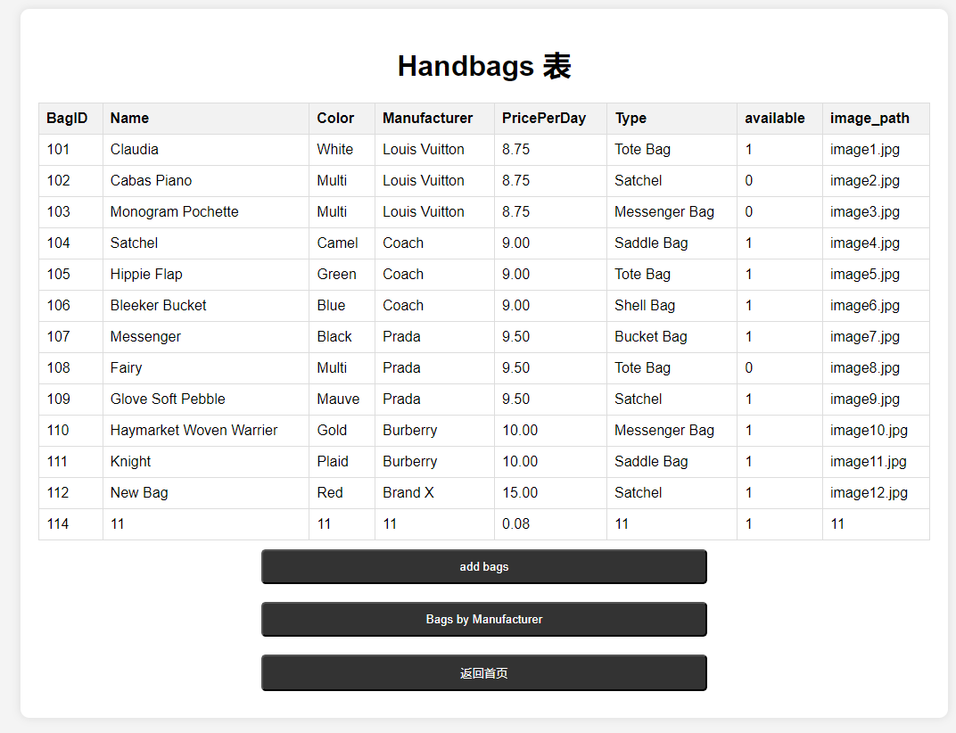
点击AddBags后跳转到addbag界面，输入包包信息点击确定后，程序调用add_bag存储过程，将包包添加到数据库中。

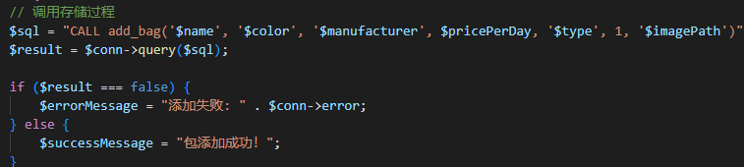
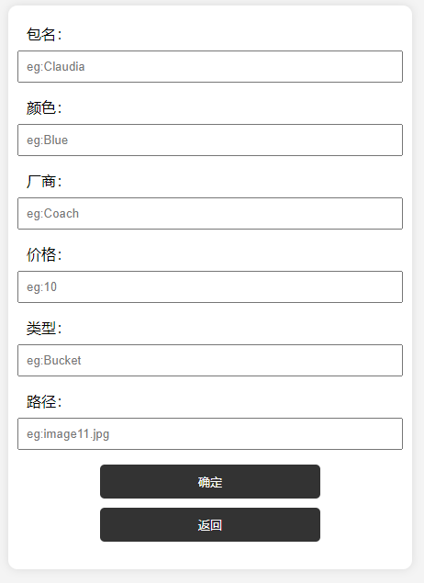
点击BagsByManufacturer后跳转到select界面，输入生产商点击确定后，程序调用BagsByManufacturer存储过程，将所有生产商与输入一致的包包展示在页面中。
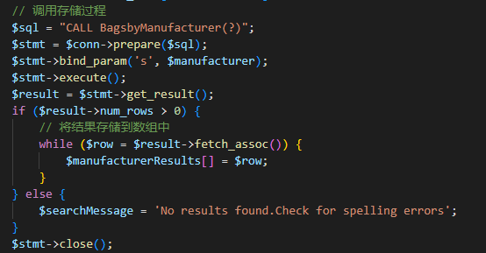
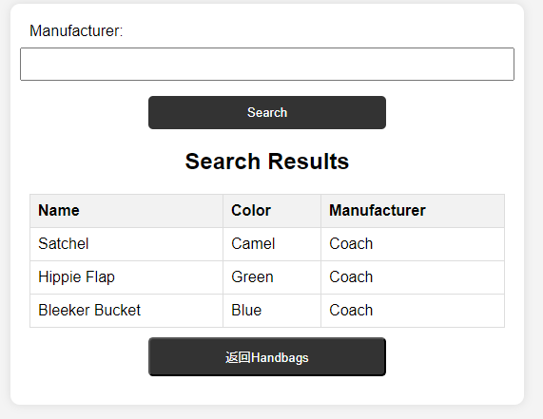
最后是rentals选项，可以显示是出rentals表的所有内容，存储过程add_rentals在客户端部分实现，管理端就不用了。
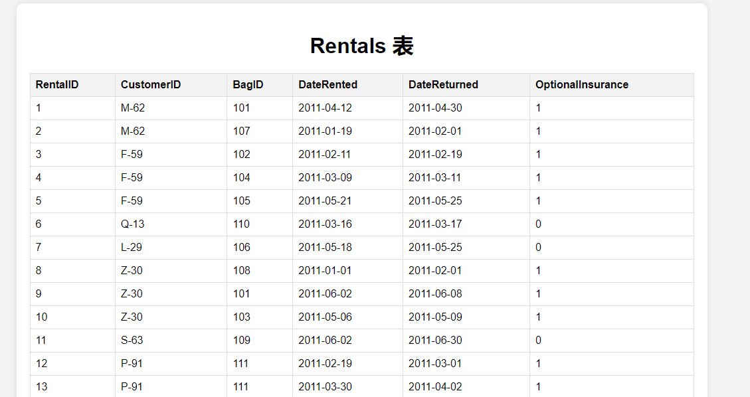
五.实验心得
本次实验类似一个大作业，花了很多时间很多精力在这上面。在数据库设计阶段，我学会了考虑业务需求，避免数据冗余，并正确使用主键和外键来建立表之间的关系。对于租赁系统，我特别注意了手袋、顾客和租赁交易之间的关系，确保数据库能够有效地记录和管理这些信息。在MySQL实现阶段，我编写了存储过程、函数和触发器，实现了项目中所需的各种功能。我学到了如何编写复杂的查询，计算租赁时长、顾客花费等信息，并通过触发器实现了当手袋归还时的相关任务。这使得数据库的管理更加自动化和高效。最后，通过PHP和JavaScript，我创建了一个交互式的Web界面，利用MySQL存储过程和函数实现了与数据库的良好集成。用户可以方便地通过网站查询手袋、了解最佳顾客、计算花费等信息，使系统更加用户友好。
总的来说，这个实验不仅加深了我对关系型数据库的理解，还提高了我在使用MySQL和PHP开发应用程序方面的技能。通过设计、实现和文档化整个系统，我获得了在数据库管理和Web开发方面宝贵的经验。这次实验为我今后的学习和职业发展奠定了坚实的基础。

六.诚信承诺
本人郑重承诺在SQL实验的实施的过程中不发生任何不诚信现象，一切不诚信所导致的后果均由本人承担。

签名（手签，不得打印）：

指导教师批阅意见：

成绩评定：

指导教师签字：
年 月 日

备注：

